一、Gap16g_libpcap 编译安装

时间：2015/8/10

1. 配置编译选项./configure

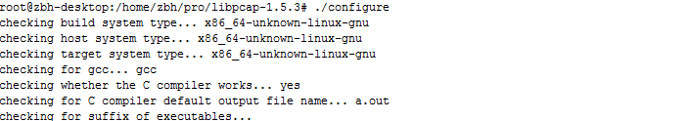

结果：配置执行结果不成功：看到错误信息上error说是lex不够，需要使用flex；

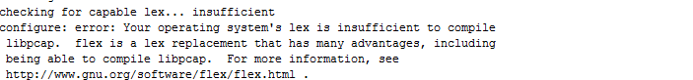

1. 这里我开始安装flex

Apt-get install flex

1. 再一次运行./congiure

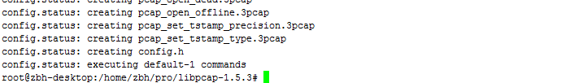

结果：配置成功；

1. 开始编译make

结果1：失败，原因是这个系统中没有安装yacc;



A、apt-get install bison

安装成功；

1. make 重新编译

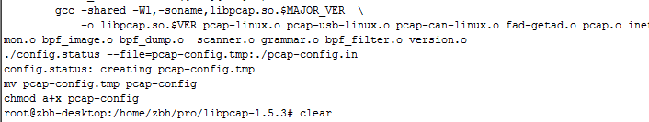

结果2：编译成功

1. 安装 make install

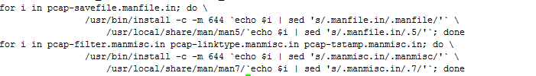

1. 安装路径

动态库安装路径为/usr/local/lib; 头文件: /usr/local/include/pcap